Мы – пассажиры!

Цель: уточнить и закрепить знания детей о правилах поведения в транспорте.

Сегодня мы с вами поговорим о правилах поведения в транспорте. Транспорт, который перевозит пассажиров, называется общественным или городским – это автобусы, троллейбусы и трамваи. У них есть определенный маршрут и остановки для посадки и высадки пассажиров. Остановки отмечены специальными знаками.

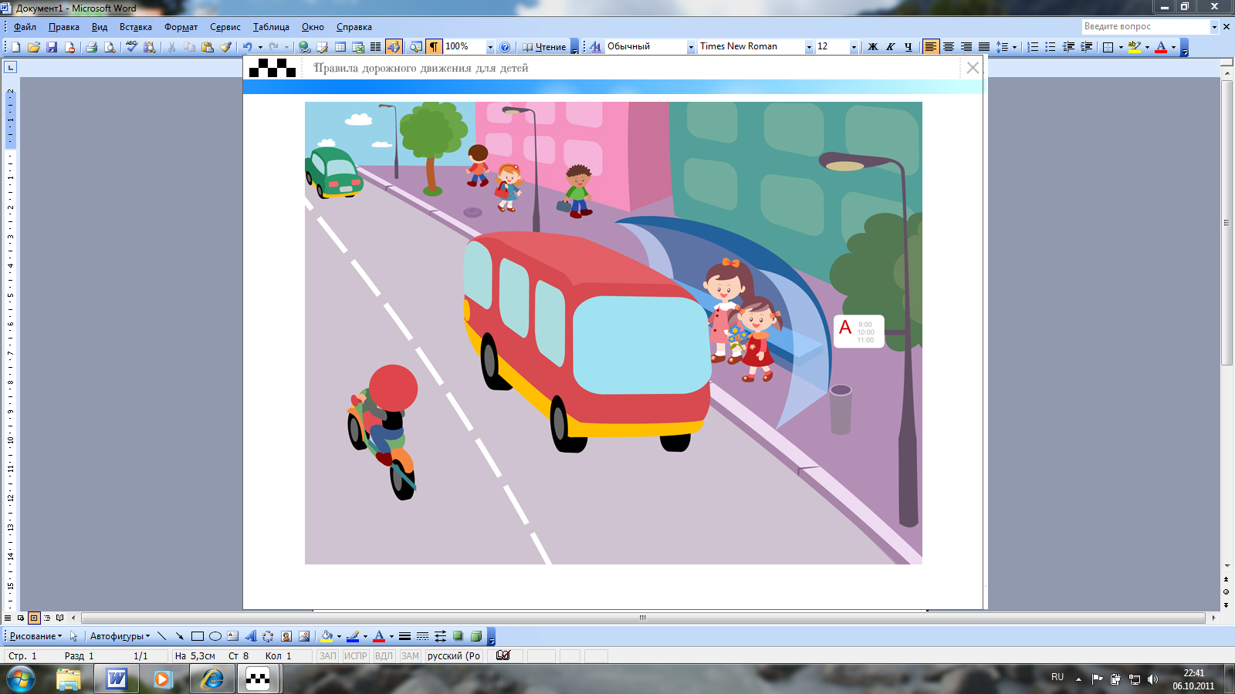

Помни: сначала надо выпустить тех пассажиров, которые выходят на остановке, а потом заходить самому. Нельзя толкаться, суетиться, запрыгивать на ходу в транспорт.
В транспорте можно сесть на свободное место. Но, если рядом стоит бабушка, дедушка, мама с маленьким ребенком, уступи место.

Запрещается:
- высовывать руки, ноги и голову в окно;
- толкаться и бегать;
- громко разговаривать, шумно вести себя;
- стоять на ступеньках при входе и прислоняться к дверям;
- мусорить;

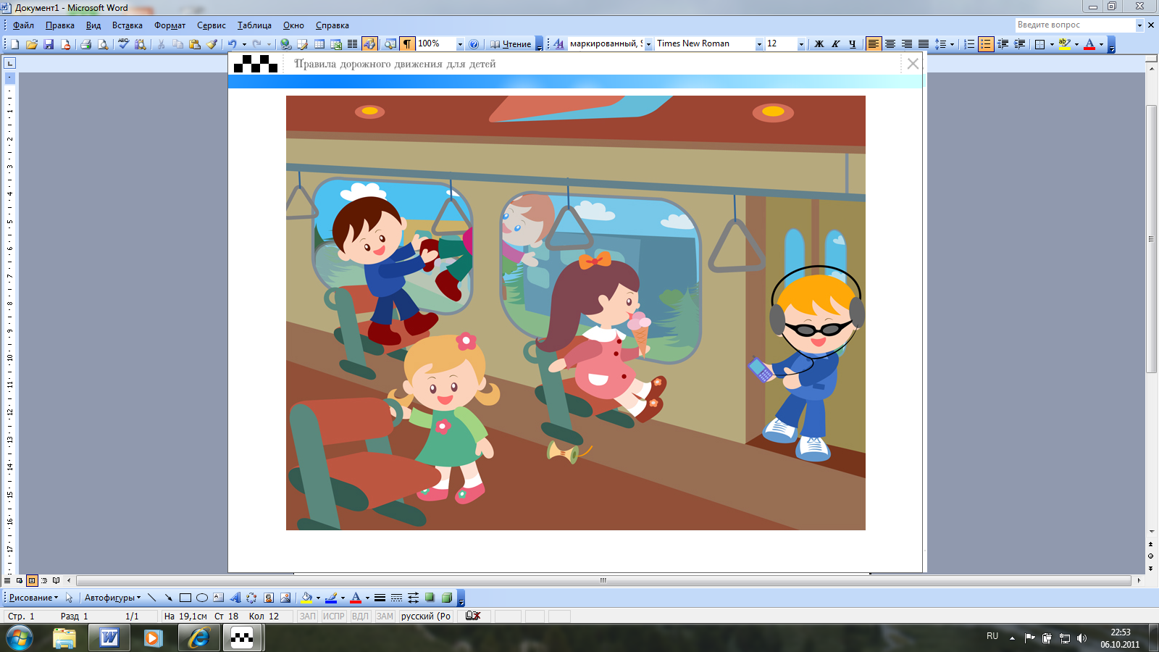

Так поступают воспитанные дети.

- в переднюю дверь пропускают пожилых людей, инвалидов, родителей с маленькими детьми, а сами вместе с остальными пассажирами заходят через заднюю дверь;
- оставляют передние сидения бабушкам, дедушкам, инвалидам и родителям с маленькими детьми;
- держатся в транспорте за поручни и ручки сидений;
- обязательно покупают одноразовый билет или проездной;

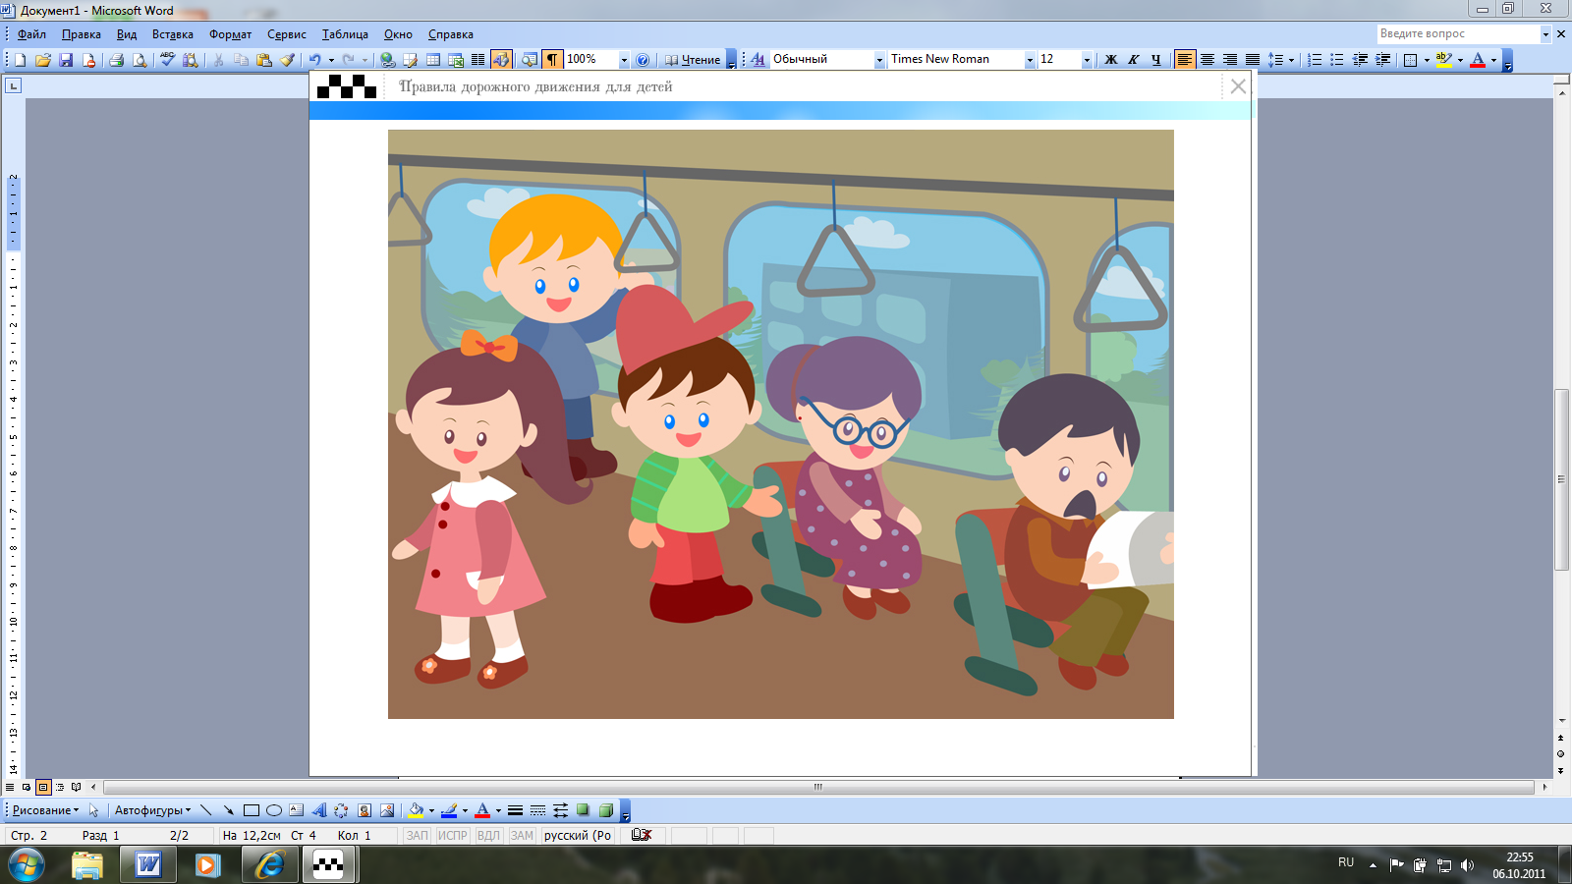

Остановка – это специальное место, где останавливаются автобусы, троллейбусы и трамваи. Здесь же ты увидишь специальный дорожный знак, на котором указан транспорт и номер маршрутов.

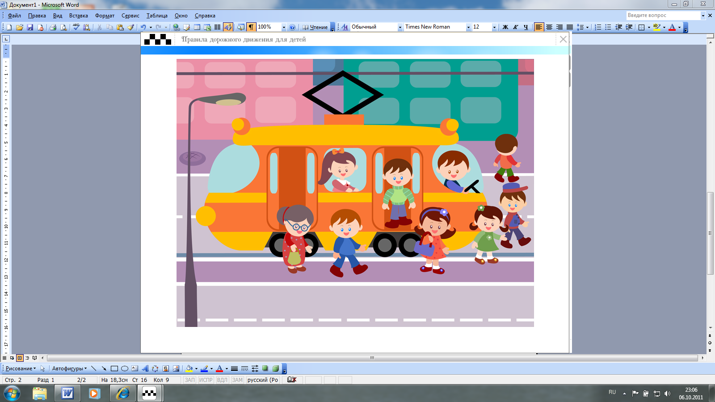

Когда ждешь транспорта на остановке нужно стоять на тротуаре или обочине. Ни в коем случае нельзя выходить на проезжую часть!

Как правильно обходить транспорт, который стоит на остановке?

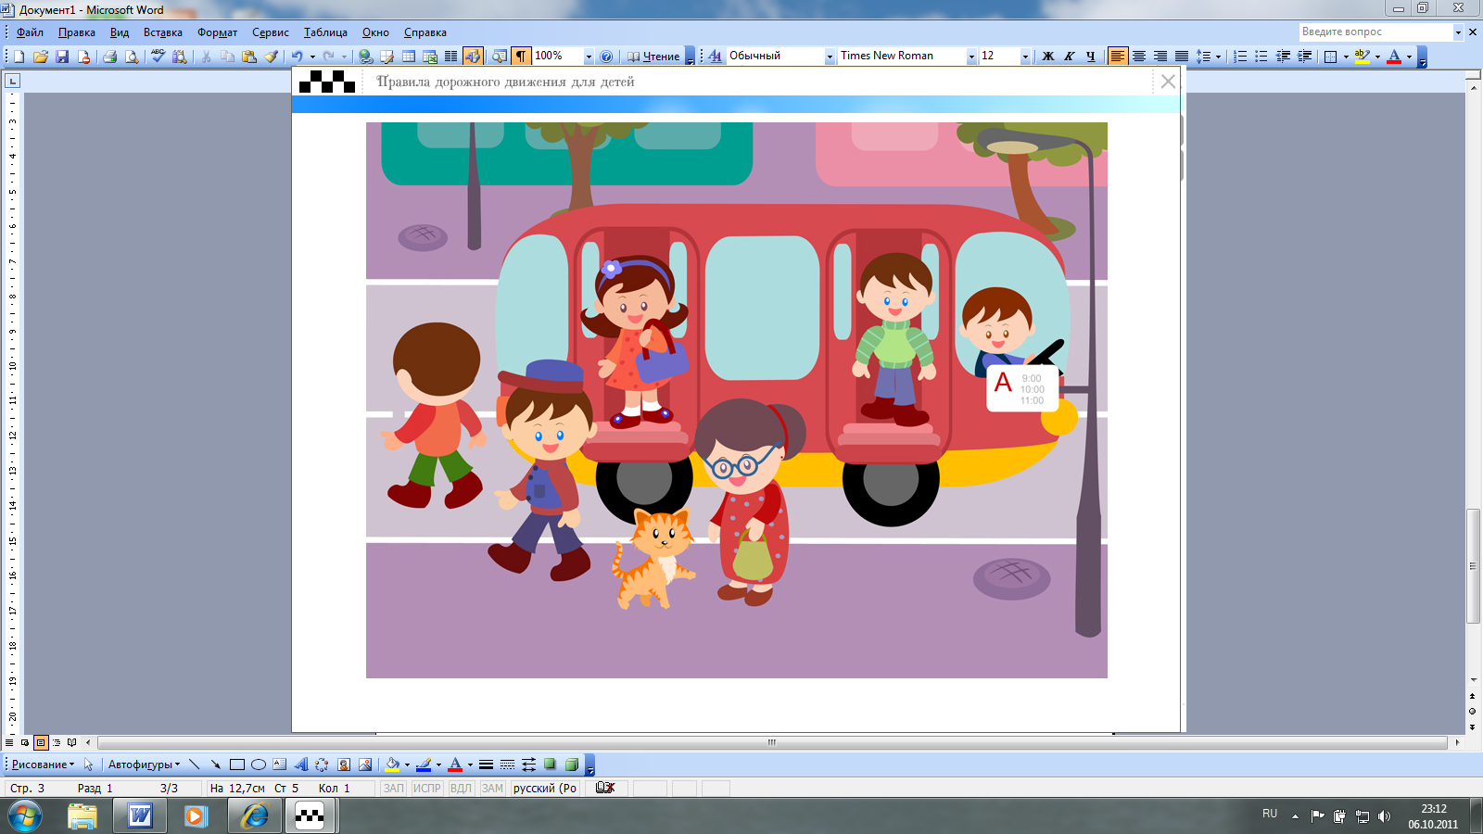

Трамвай нужно обходить спереди, чтобы не попасть под встречный трамвай. Автобусы и троллейбусы нужно обходить сзади. Но лучше всего не торопиться, а подождать, когда транспорт отъедет от остановки, тогда дорога будет хорошо видна в обе стороны.

Будьте внимательны и осторожны!

